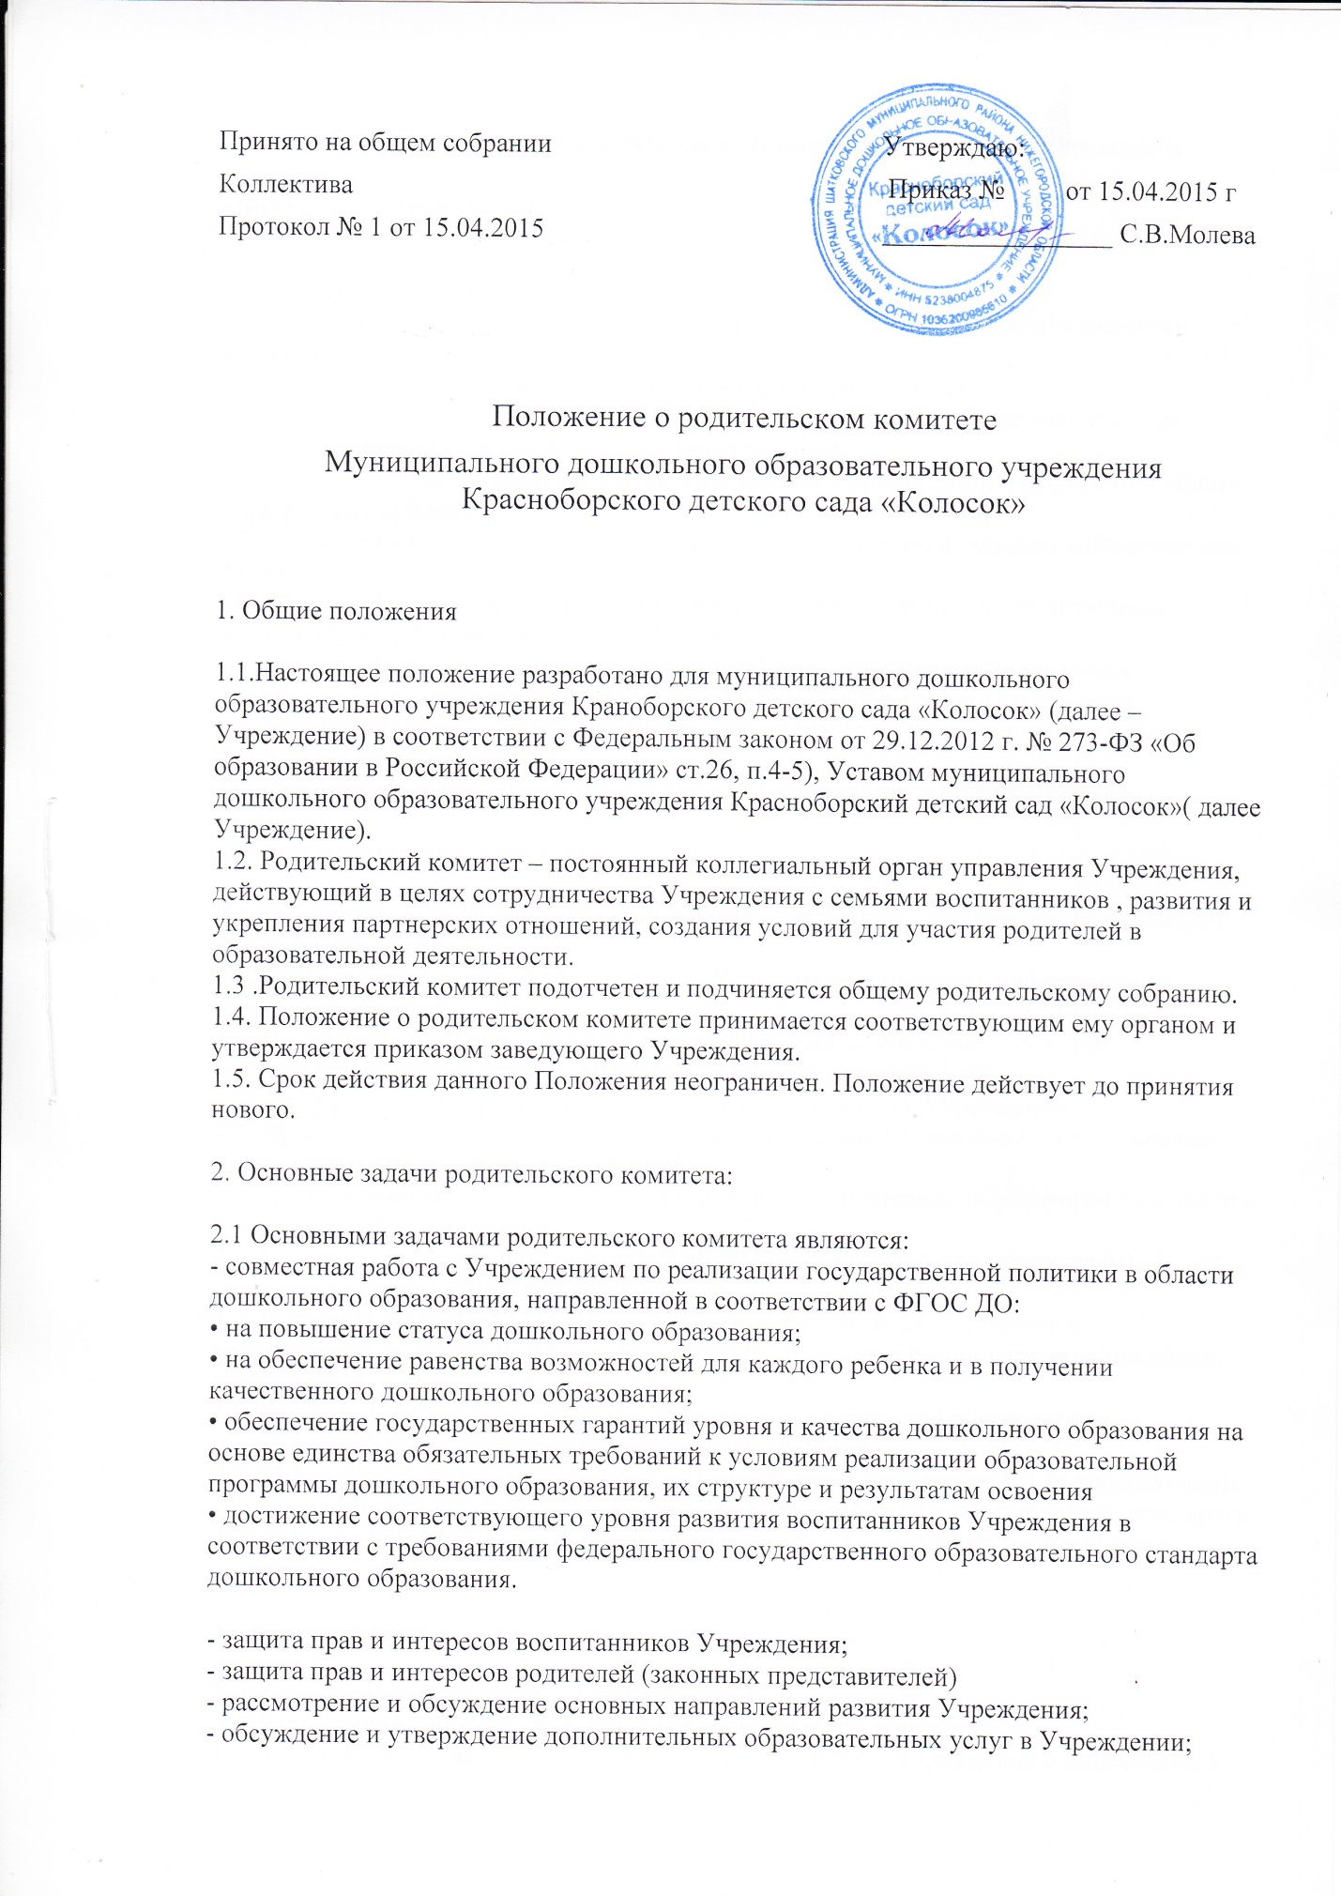

Принято на общем собрании Утверждаю:

Коллектива Приказ № от 15.04.2015 г

Протокол № 1 от 15.04.2015 _________________ С.В.Молева

Положение о родительском комитете
Муниципального дошкольного образовательного учреждения Красноборского детского сада «Колосок»
1. Общие положения
1.1.Настоящее положение разработано для муниципального дошкольного образовательного учреждения Краноборского детского сада «Колосок» (далее – Учреждение) в соответствии с Федеральным законом от 29.12.2012 г. № 273-ФЗ «Об образовании в Российской Федерации» ст.26, п.4-5), Уставом муниципального дошкольного образовательного учреждения Красноборский детский сад «Колосок»( далее Учреждение).
1.2. Родительский комитет – постоянный коллегиальный орган управления Учреждения, действующий в целях сотрудничества Учреждения с семьями воспитанников , развития и укрепления партнерских отношений, создания условий для участия родителей в образовательной деятельности.
1.3 .Родительский комитет подотчетен и подчиняется общему родительскому собранию.
1.4. Положение о родительском комитете принимается соответствующим ему органом и утверждается приказом заведующего Учреждения.
1.5. Срок действия данного Положения неограничен. Положение действует до принятия нового.
2. Основные задачи родительского комитета:
2.1 Основными задачами родительского комитета являются:
- совместная работа с Учреждением по реализации государственной политики в области дошкольного образования, направленной в соответствии с ФГОС ДО:
• на повышение статуса дошкольного образования;
• на обеспечение равенства возможностей для каждого ребенка и в получении качественного дошкольного образования;
• обеспечение государственных гарантий уровня и качества дошкольного образования на основе единства обязательных требований к условиям реализации образовательной программы дошкольного образования, их структуре и результатам освоения
• достижение соответствующего уровня развития воспитанников Учреждения в соответствии с требованиями федерального государственного образовательного стандарта дошкольного образования.
- защита прав и интересов воспитанников Учреждения;
- защита прав и интересов родителей (законных представителей)
- рассмотрение и обсуждение основных направлений развития Учреждения;
- обсуждение и утверждение дополнительных образовательных услуг в Учреждении;
- оказание посильной помощи в материально-техническом оснащении Учреждения.
3.Функции родительского комитета
Родительский комитет:
3.1.Содействует обеспечению оптимальных условий организации образовательного процесса.
3.2. Участвует в подготовке Учреждения к началу учебного года
3.3. Совместно с администрацией учреждения контролирует организацию качества питания воспитанников, медицинского обслуживания.
3.4. Оказывает помощь администрации Учреждения в организации и проведении общих родительских собраний
3.5. Рассматривает локальные акты Учреждения по вопросам, входящим в компетенцию Родительского комитета.
3.6. Взаимодействует с общественными организациями по вопросу представления положительного опыта деятельности Учреждения.
3.7. Взаимодействует с педагогическим коллективом Учреждения по вопросам профилактики правонарушений, безнадзорности и беспризорности среди детей.
3.8. Взаимодействует с другими органами самоуправления Учреждения по вопросам проведения мероприятий.
3.9. Оказывает помощь в благоустройстве и озеленении прогулочных участков.
4. Права родительского комитета
В соответствии с компетенцией, установленной настоящим Положением, родительский комитет имеет право:
4.1. Вносить предложения администрации Учреждения и получать информацию о результатах их рассмотрения.
4.2. Приглашать на свои заседания родителей (законных представителей) по представлениям родительских комитетов родителей в группах
4.3. Заслушивать информацию руководителя о деятельности Учреждения.
4.4. Принимать участие в рассмотрении локальных актов Учреждения, затрагивающих права и законные интересы воспитанников.
4.5. Давать разъяснения и принимать меры по рассматриваемым обращениям родителей в пределах своей компетенции.
4.6. Выносить общественное порицание родителям (законным представителям), уклоняющимся от воспитания детей в семье.
4.7. Поощрять родителей (законных представителей) за активную работу в
родительском комитете Учреждения, в группах, оказание помощи в проведении общих мероприятий .
4.8. Организовывать постоянные или временные комиссии под руководством родительского комитета для выполнения своих функций.
4.9. Председатель родительского комитета имеет право присутствовать (с последующим информированием родительского комитета) на заседаниях педагогического совета, других органах самоуправления по вопросам, относящимся к компетенции родительского комитета.
5. Ответственность родительского комитета
Родительский комитет несет ответственность за:
5.1. Выполнение решений, рекомендаций родительского комитета.
5.2. Установление взаимопонимания между руководством Учреждения и родителями в вопросах воспитания и обучения детей.
5.3. Качественное принятие решений в соответствии с действующим законодательством Российской Федерации.
5.4. Бездействие отдельных членов родительского комитета или родительского комитета в целом.
6. Организация работы родительского комитета
6.1. В состав родительского комитета входят представители родителей воспитанников по одному от каждой возрастной группы. Представители избираются ежегодно на групповых родительских собраниях.
6.2. Численный состав родительского комитета Учреждение определяет самостоятельно.
6.3.Из своего состава родительский комитет избирает председателя (в зависимости от численного состава могут избираться заместители председателя, секретарь).
6.4.Срок полномочий родительского комитета - один учебный год.
6.5. Решения родительского комитета принимаются простым большинством голосов при наличии на его заседании более половины членов родительского комитета.
6.6..Решения родительского комитета рассматриваются на общем собрании родителей, педагогическом совете, и при необходимости на Общем собрании Учреждения.
6.7. Решения родительского комитета ДОУ носят рекомендательный характер .
7. Делопроизводство.
7.1. Родительский комитет ведет протоколы своих заседаний
7.2. Протоколы хранятся в Учреждении
7.3. Ответственность на делопроизводство в родительском комитете возлагается на председателя (секретаря).

